**ようこそ岩出市へ！**

自治会にご加入ください

～地域の力で住みよい街に～



日常や地域で発生する様々な問題や課題は、行政の力だけでは解決が難しい場合があります。誰もが安心・安全に暮らせるまちづくりには、地域の皆さまと行政の連携が欠かせません。

地域のなかでお互いに顔を合わせることで防犯につながり、地域の安全性が向上します。また、交流やふれあいの場が広がり、地域の連帯感が深まります。

**■自治会Ｑ＆Ａ■**



Ｑ：自治会ってなに？

Ａ：自治会は地域のみなさんが、任意で作る集まりです。

Ｑ：自治会はどんな活動をするの？

Ａ：主な活動は裏面のとおりです。

Ｑ：自治会に加入するにはどうすればいいの？

Ａ：お住まいの地域の、自治会長や役員の方にご連絡ください。

　　該当する自治会がわからないときは、岩出市役所総務課までお問合せください。

岩出市イメージキャラクター

そうへぃちゃん

自治会ではこんな活動をしています

災害に強いまちづくり

安全・安心なまちづくり

災害に備えて、自主防災組織活動や地元の消防団等と情報交換しています。

青色防犯パトロール活動や、防犯灯の設置・維持管理を行っています。

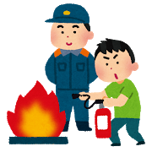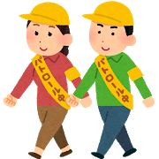

親睦活動

美化活動の推進

きれいでごみのないまちづくりのため、溝掃除などの美化清掃活動を定期的に行っています。

祭りや子ども会などの行事を実施し、住民相互の親睦を深めています。

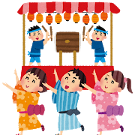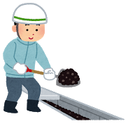

※自治会により活動内容が異なる場合がございますので、

詳しくは、お住まいの地域の自治会長や役員の方にご連絡ください。

自治会に関するお問合せ先

総務部　総務課　総務法制係　ＴＥＬ　０７３６－６２－２１４１